Synchronized ReentrantLock

JVM

Spring

1. java 中的引用类型：强引用，软引用，弱引用，虚引用

强引用：将一个对象赋值给一个引用变量，可达状态，不可以被gc，不会被回收，是java内存泄漏的原因之一；

软引用：需要用soft reference类来实现。对于软引用对象来说，当系统内存足够时，不会被回收。当系统内存空间不足时，才会被回收。软引用通常用在对内存敏感的程序中，

弱引用：需要用week reference类来实现，比软引用的生存周期更短，gc运行时，总是会回收该对象占用的内存。

虚引用：需要用phantom reference类来实现，不能单独使用，必须和引用队列联合使用。虚引用的主要作用是跟踪对象被垃圾回收的一个状态。

2.联合索引，索引失效

对于复合索引：Mysql从左到右的使用索引中的字段，一个查询可以只使用索引中的一部份，但只能是最左侧部分。例如索引是key index （a,b,c）。 可以支持a | a,b| a,b,c 3种组合进行查找，但不支持 b,c进行查找 .当最左侧字段是常量引用时，索引就十分有效。

利用索引中的附加列，可以缩小搜索的范围，但使用一个具有两列的索引不同于使用两个单独的索引。



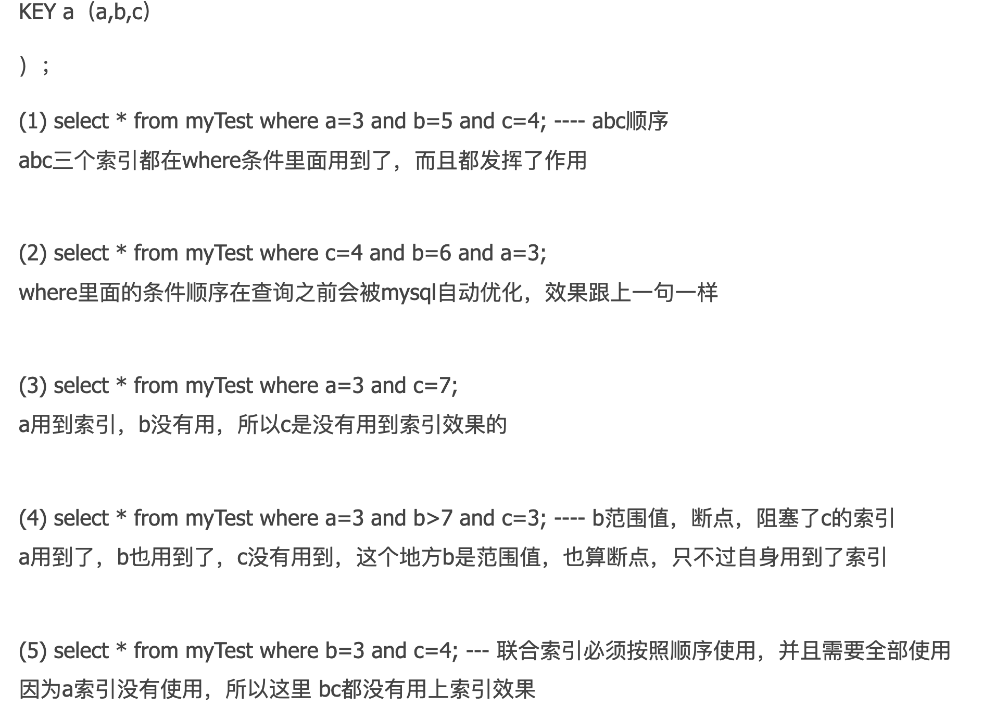

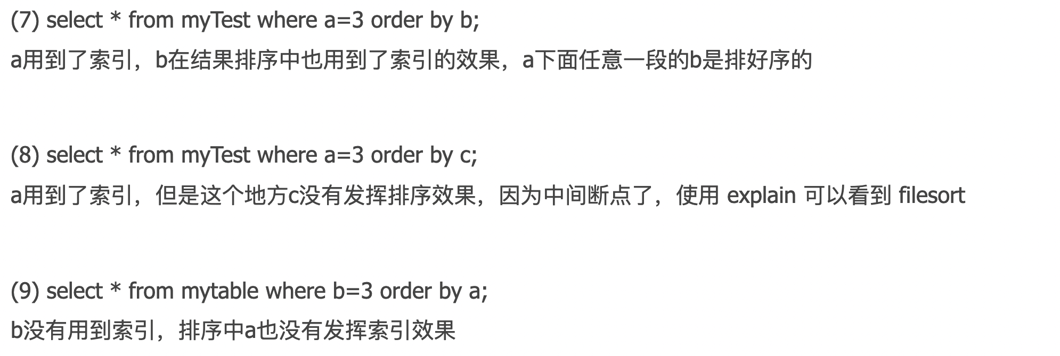

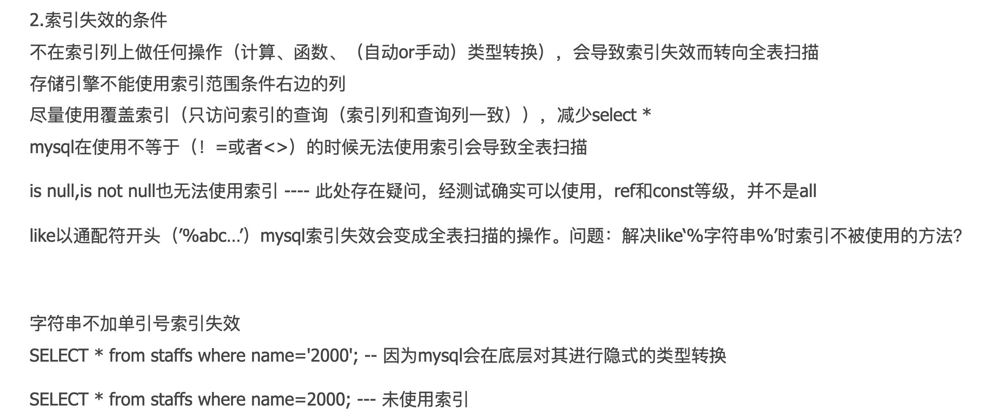

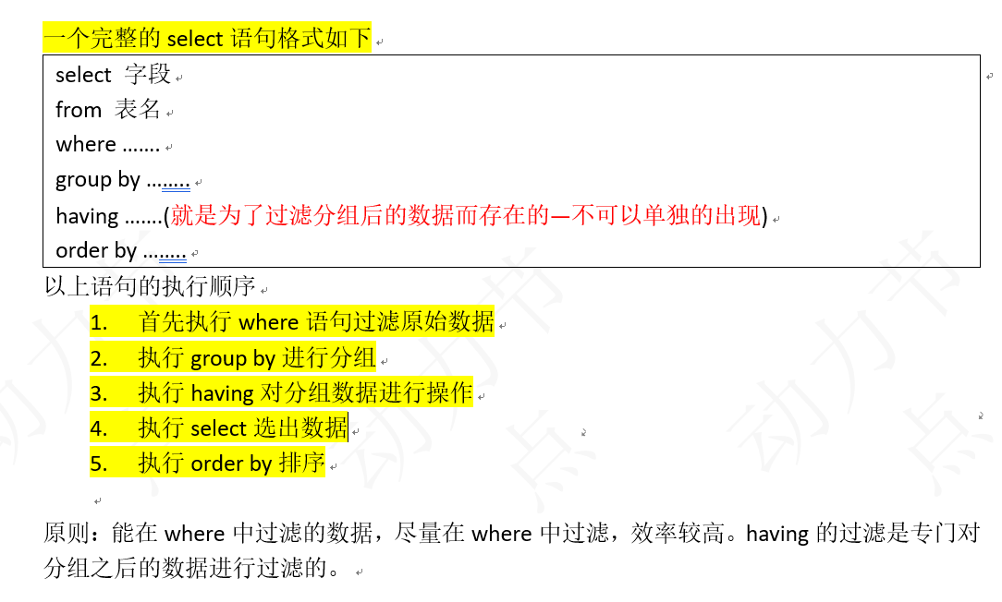

Java中怎么实现一个线程：

1. 继承线程类：重写run方法
2. 实现runnable接口：重写run方法
3. 实现Callable接口。实现call方法。

IO流的分类，功能：输入，输出；

类型：字节8位字节传输，字符16位字符为单位。

Mybatis ，XMl，xml映射文件。内部数据间的映射关系。Mybatis将所有的配置信息都封装到一个重量级对象configuration里面。Xml映射文件中，<parameterMap>解析成parameter对象，每一个子元素会被解析成parameterMapping对象，返回结果集，resultMap对象，每一个子元素解析成result Mapping对象，增删改查标签解析成statemen对象

Mybatis如何分页的：

Row Bounds对象进行分页。结果集内存分页，非物理分页。Sql里面可以实现物理分页。分页插件进行物理分页。Dialect方言添加对应的物理分页语句。

监视monitor如何做到线程同步，app应该做到哪种级别：

监视器和锁是一块被使用的。确保更新语句同时只能被一个线程执行。

显示监视器lock，sychronized 隐式。